
مانوع المهارة المستخدمة ؟
الإثارة:
طبيعة الموضوع وخاماته.
العروض المصورة الممثلة في الوسائل التعليمية
الحوار مع الطالبات.
المنتج النهائي.
مهارة الملاحظة التي هي بوابة التفكير.
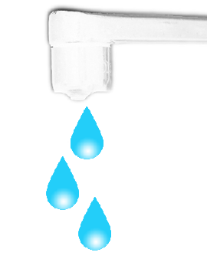
- نماذج من اقلام الرسم المختلفة مع توضيح درجاتها.
- صورة توضح عناصر الطبيعة الصامته.
- عرض مراحل التظليل.
- عرض رسومات باتظليل.
- صور توضح طريقة مسك القلم.

رسم لوحة لنماذج طبيعية صامته من البيئة..
الخامات:
- كراسة رسم.
- اقلام رصاص.
- مساحة مرنة.
- براية.

ما نوع المهارة المستخدمة في الدرس؟
مهارة الملاحظة التي هي بوابة التفكيرومهارة العصف الذهني.
تم تطبيق مهارة الملاحظة حين عرض وسائل الدرس ومهارة العصف الذهني حين طرح الأسئلة والاقتراحات حول الدرس.

